
问 道 明 渠

双流县名教师吴明渠工作室2015年5月
活 动 简 报

一、在交流中改进，在锤炼中完善
2015年5月5日，春天随着落花走了，夏天披着一身的绿叶儿在暖风儿里跳动着来了，风儿带着微微的暖意轻轻地吹着，时时送来布谷鸟的叫声，它仿佛也在悄悄地告诉我们：“春已归去。”在这美丽的初夏时节，我们吴明渠工作室的全体学员又一起齐聚美丽的东升小学，参加工作室的常规集体研讨活动。
本次活动一开始，吴明渠师傅先对我们近期的研究成果做了全面的评价与总结，对大家的认真态度和辛苦付出给予了高度肯定与赞赏，并且针对发现的问题又提出了许多的指导建议。接着师傅分别让各研究小组的组长们再次上台一一汇报了本组改进后的研究情况。各组组长利用精心准备的PPT，再次为大家呈现了自己组上最新的研究成果，大家在聆听的同时又纷纷各抒己见，献计献策，提出了各自宝贵的建议。特别是工作室的林琳老师现在作为我们工作室里的理论指导，在认真聆听了各组的汇报以后，又分别对每一个年级研究成果中存在的问题给出了很有针对性的意见和建议，让大家的研究方向更加明确，研究思路更加清晰！短短半天学习研讨的时间，在不知不觉中又悄然结束了，但是大家都舍不得这难得的相聚时刻，久久不愿离去……
相信通过这样的交流研讨，互帮互助，我们研究成果的内容将会更加丰满完善。更加坚信在师傅的引领下，我们每一个学员的教学教研综合能力会得到大大提高。成为向师傅一样优雅、从容、有底蕴的老师，是我们一直努力的方向。我们也将珍惜这样交流学习的机会，不断改进，不断完善自我！
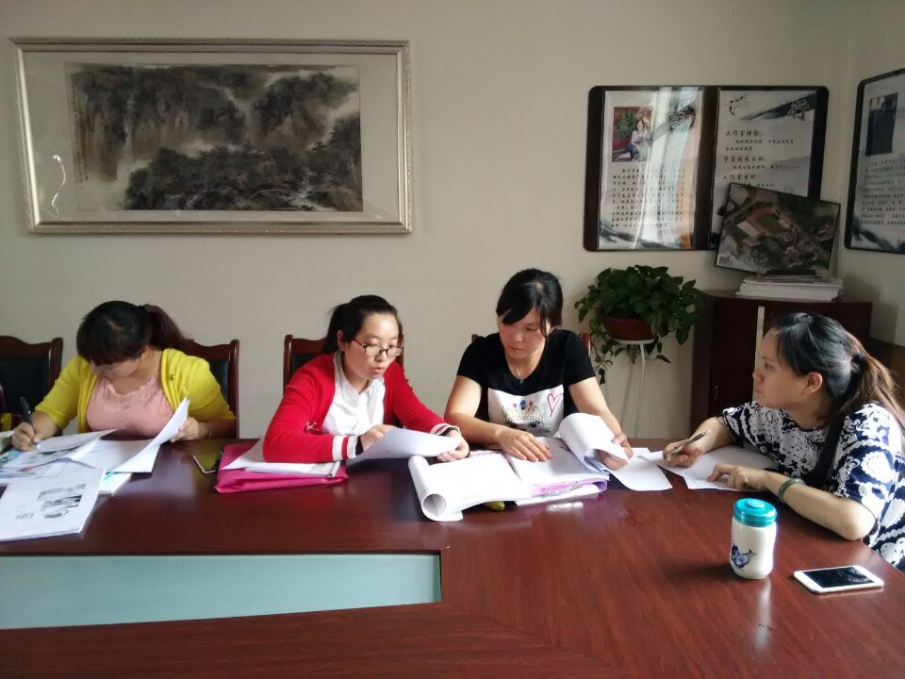
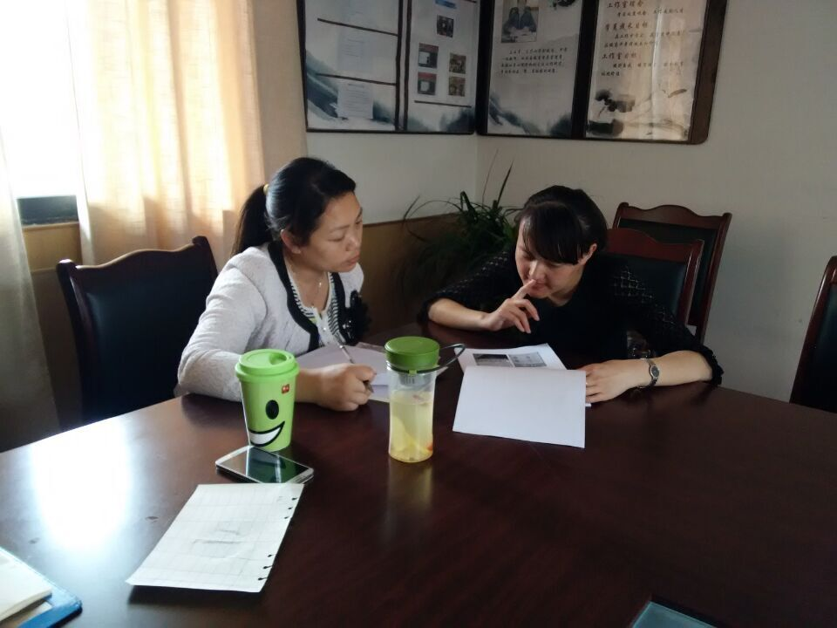
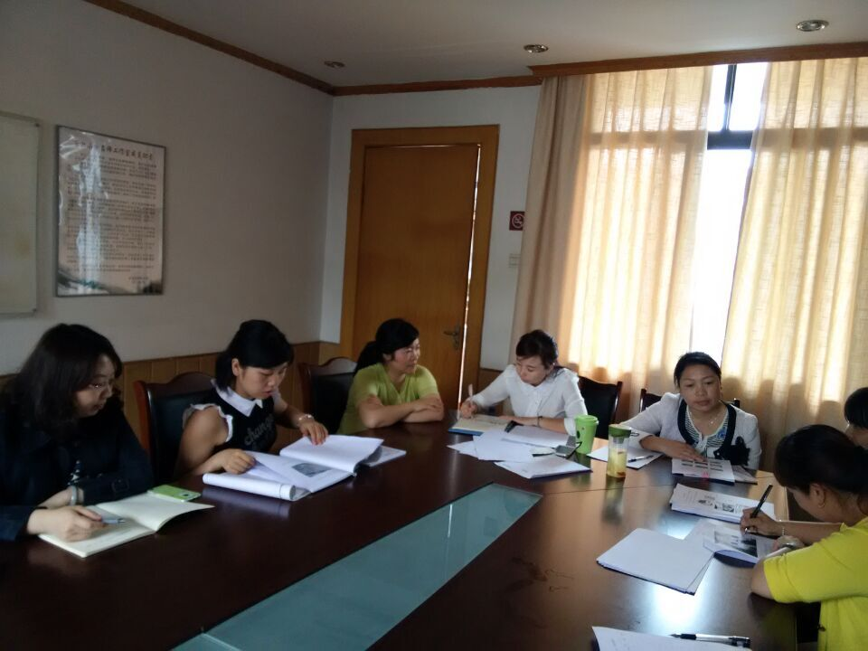
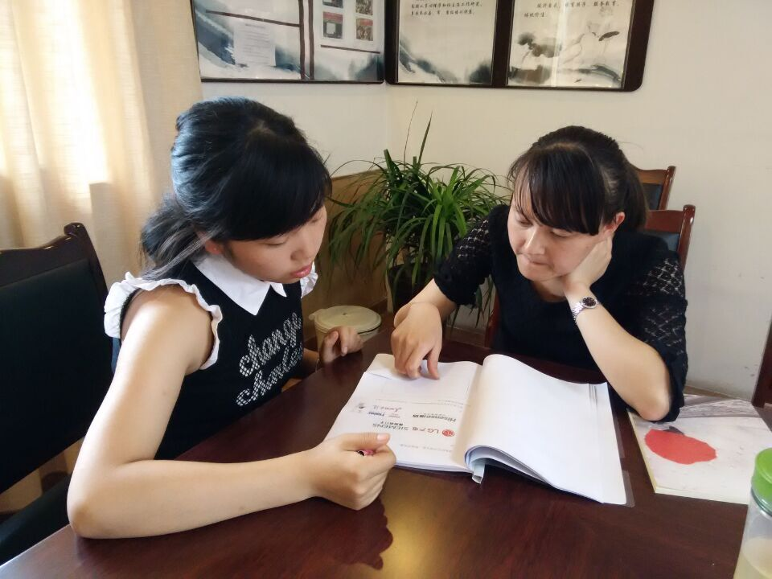
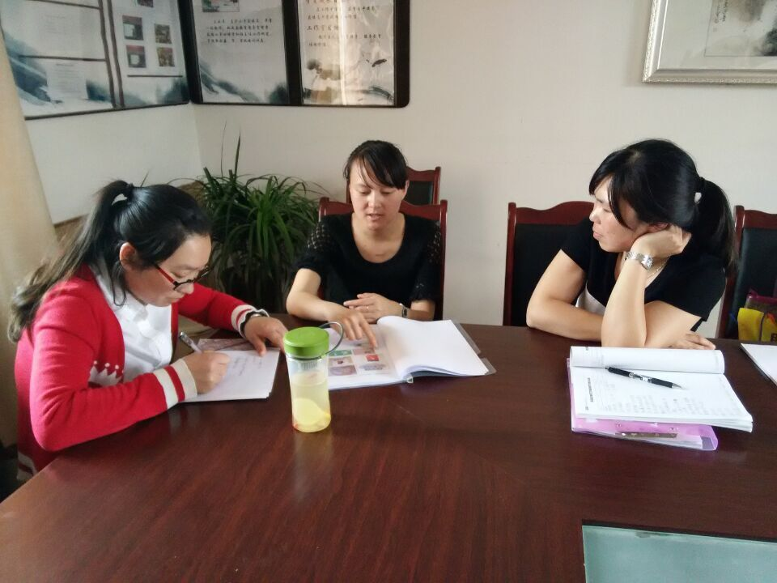

二、在交流中行进，在行进中探索
2015年5月19日,吴明渠工作室全体学员齐聚东升小学,在导师的指导下共同研讨学习。虽然天气炎热,但是却不能消磨学员们的学习热情。
导师吴明渠就如何对小学生课外阅读进行指导做了详细的讲解,学员们也各抒己见,积极交流在课外阅读指导方面的经验、心得。
导师吴明渠特别指出在小学低段,是激发学生阅读兴趣,培养学生阅读习惯的重要阶段。我们可以巧用故事悬念诱发学生的阅读兴趣。小学低段儿童最喜欢听故事,老师可以用自已声情并茂的讲述,用跌宕起伏的故事情节吸引孩子,在故事最精彩的地方停下来,让孩子自已通过阅读去了解故事的全部。这样孩子就会因为想要知道故事接下来的情节发展而主动去阅读,渐渐被书中的人物、精彩的情节所吸引,从而喜欢上阅读。
另外导师吴明渠还指出阅读不是一朝一夕的事,老师应当对学生的课外阅读进行积极的检查和督促。检查的方式应当多种多样,如小学低段可以采用“故事大王”“朗诵小明星”等活动对学生的课外阅读进行检查,中高段则可以采用“剧本表演”“班级读书会”等方式进行检查和督促。
通过此次学习,全体学员对如何对学生进行课外阅读指导又有了新的认识,所有人都受益匪浅。此次学习对我们以后的课外阅读教学有着指导性的作用。

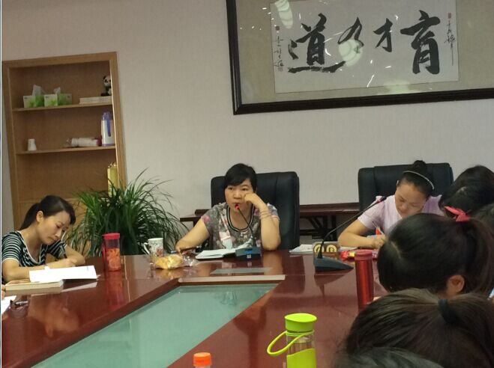
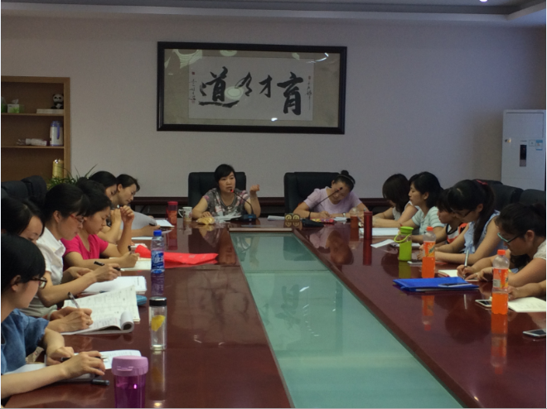
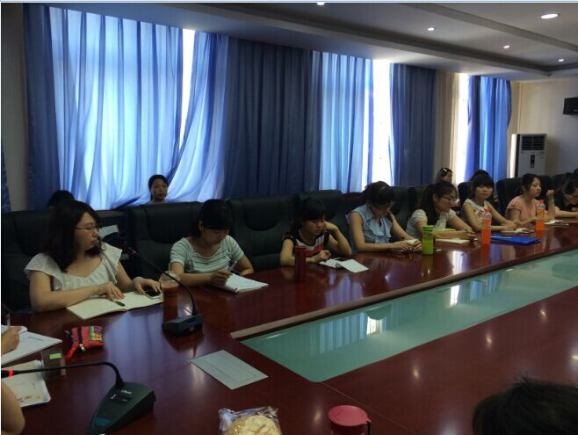
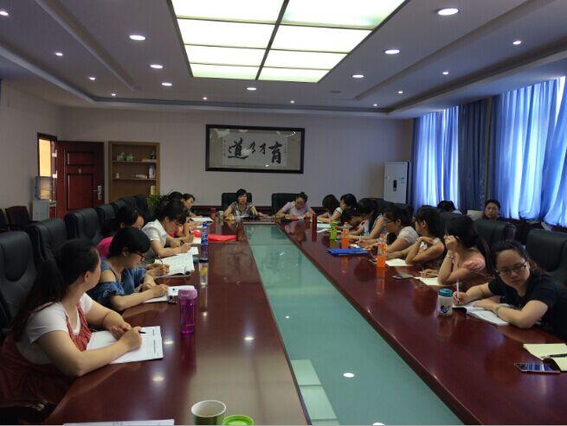
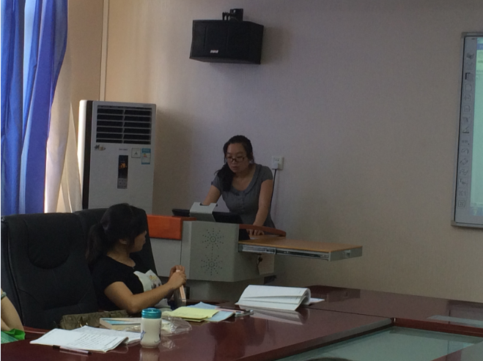
三、思想决定高度，探索推动成长
2015年5月21日，初夏的小雨浸润着吴明渠工作室学员们的心田，我们全体学员在导师吴明渠老师的带领下参加了在棠湖小学举行的双流县名教师（名校长）工作室建设推进会。
我们认真聆听了双流县第一批名校长工作室毛凤鸣导师以《守望教育的梦想、我们追梦在路上》为题的精彩发言，我们充分感受到了能在名师工作室学习研修是一种幸福；双流县名班主任工作室孙晓晖导师就“慈悲怀、成长观、引渡者、敏慧人”的育人理念及“修身班会课”模式，为我们展现了科学规范的班主任管理机制；双流县名教师周晓玲导师的《回望来路、享受幸福》则让我们感受到了导师在我们的研修学习过程中不仅起着思想引领、理念导行的作用，更起着情感熏陶、影响人格的作用。此外，三位导师都无一例外的提到了教师应该多读书，读好书，多反思。今天的学习让我们受益匪浅，相信在今后的研修学习过程中，我们在导师吴明渠老师的引领下能够走得踏实坚定！
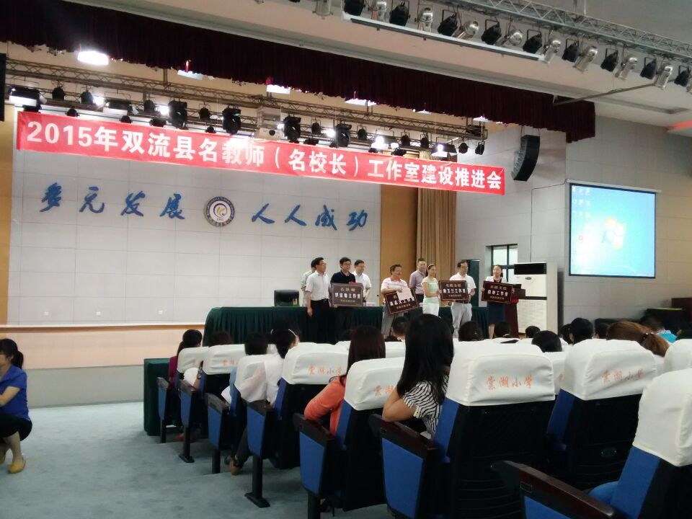
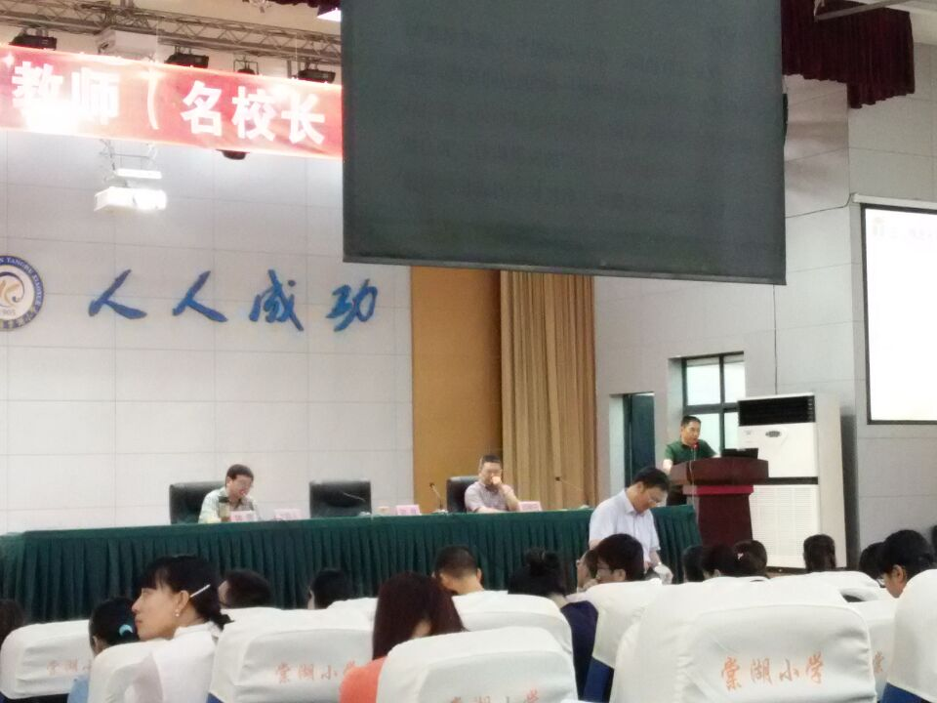
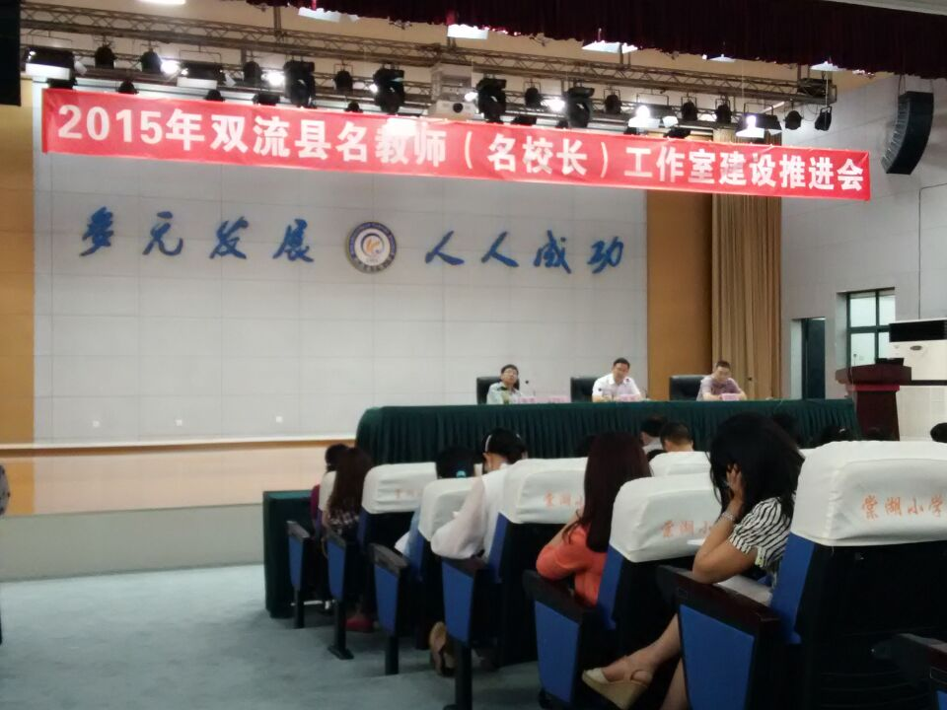
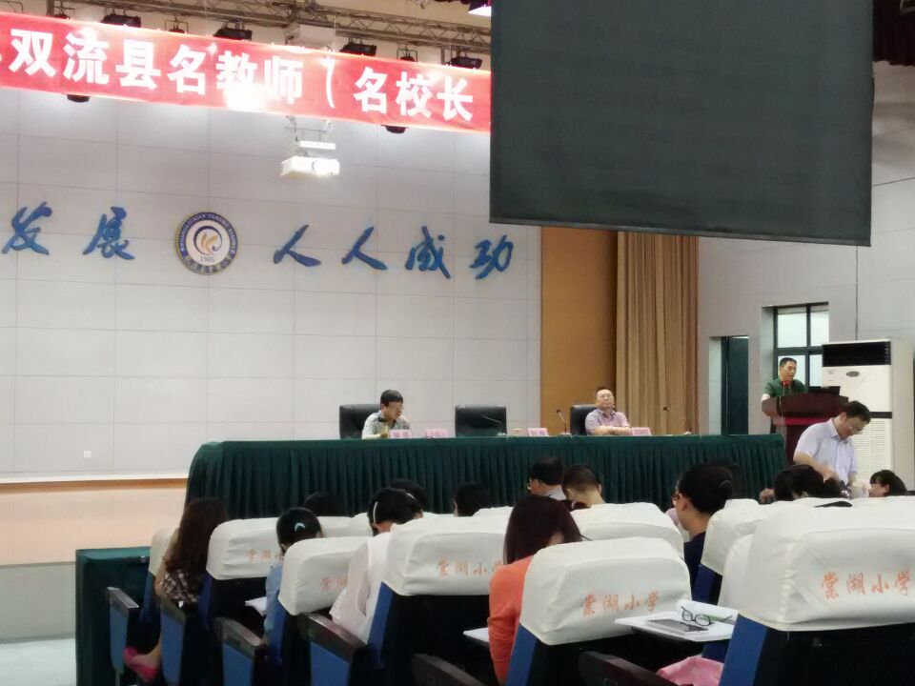
四、潜心研究，贵在坚持
2015年5月24日，夏神的脚步轻快而活泼，万物也随着蓬勃发展。听，鸟儿们细声的啁啾，悦耳清脆的声浪混着泥土的芳香，荡漾在欢欣的空气中。在这凉爽的午后，吴明渠工作室一行人来到美丽的西航港小学，为西航港全体语文老师开展了一次“语文课程校本化”的专题讲座。
首先，由东升小学教研员罗亚兰老师针对学校的教研活动进行一个专题讲座。期间她谈到，教研活动分为常规教研和特色教研两种形式，并主要讲了特色教研，首先要制订定好计划，然后根据教师的特点和孩子的特色每个班确定一个小课题主题，并自行研究，初具规模以后再进行整合。接下来导师吴明渠给我们详细讲了语文课程的开发，她先为语文课程下定义，然后讲了自己是如何研究这项课程的，还列举了班上学生自己做书的事例和工作室团队撰写经典诵读教材的例子，并说道：“其实课程不在乎大小，只要你选择一个点，一直研究下去，它就是课程”。西航港小学副校长万志强听了吴明渠老师的讲座，总结到：“听了吴明渠老师的发言，我最大的体会就是三个词语：愉快、坚持、享受！”最后是交流探讨时间，老师们踊跃向吴明渠老师提出了自己在教学和研究中遇到的疑惑，吴明渠老师一一作答，老师们如沐春风。
是啊，做什么事情都贵在坚持，只要持之以恒的不断研究下去，相信我们的每一个老师都会从中找到属于自己的那一块乐土。培训是短暂的，吴明渠老师的话语却久久萦绕在我们耳畔，回味无穷。相信西航港的老师们对语文课程的理解更加清晰化了，以后也会向着自己的方向不断前行下去……
